|  |  |  |  |
| --- | --- | --- | --- |
| DOCENTE | LAURA LEÓN, [ljleon@educacionbogota.edu.co](mailto:ljleon@educacionbogota.edu.co) | | |
| ESTUDIANTE |  | | |
| CURSO | 202 – J.M. | FECHA ENTREGA | 23 DE MARZO / 2020 |
| ÁREA | ÉTICA Y VALORES, GUÍA 1. | | |

La siguiente guía de trabajo será solucionada en el cuaderno de Ética y valores.

1. Desarrollar la siguiente sopa de letras y escribir la definición de cada uno de los valores encontrados en ella.

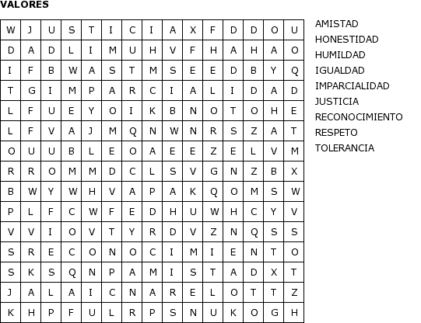

2.

1. Dibujar tres acciones a través de las cuales se hace manifiesto el valor de la amistad.